Como mudar URLs no WordPress no banco de dados MySQL usando phpMyAdmin
O WordPress usa o banco de dados MySQL para armazenar todos os tipos de dados: posts, páginas, perfis e configurações. Se você mudar seu site WordPress para um arquivo diferente ou o seu domínio mudar de nome, é necessário que você mude as URLs do WordPress nas tabelas do banco de dados MySQL. Basicamente, você vai mudar URL WordPress. E você vai fazer isso usando a opção phpMyAdmin do seu painel de controle de hospedagem de sites.
Quer sacar mais sobre bancos de dados? Acesse o conteúdo Entenda a diferença entre MySQL e SQL Server e veja qual deles usar de acordo com seu perfil e as necessidades do seu site.
Conteúdo
- O que você vai precisar
- Passo 1 – Determinando o Nome do WordPress no banco de dados MySQL
- Passo 2 – Entrando no phpMyAdmin para mudar URL WordPress
- Passo 3 – Selecionando o banco de dados apropriado
- Passo 4 – Formatando o SQL Query
- Passo 5 – Executando a SQL Query
- Passo 6 – Verificando a mudança bem-sucedida das URLs

O que você vai precisar
Antes de começar este guia sobre mudar URL WordPress, você vai precisar do seguinte:
- Acesso ao painel de controle da sua conta de hospedagem.
- Entendimento básico de phpMyAdmin

Passo 1 – Determinando o Nome do WordPress no banco de dados MySQL
Você pode pular esse passo se você tiver apenas um banco de dados MySQL. Entretanto, se você tiver mais de um e não tem certeza qual banco de dados está conectado ao WordPress, você precisa determinar o nome do banco de dados MySQL. É assim que você vai conseguir mudar URL WordPress.
O WordPress armazena o nome e as credenciais do banco de dados MySQL no arquivo wp-config.php. Você pode encontrar o wp-config.php na raiz do diretório do seu arquivo WordPress. Use o File Manager ou um cliente FTP para acessar esse arquivo.
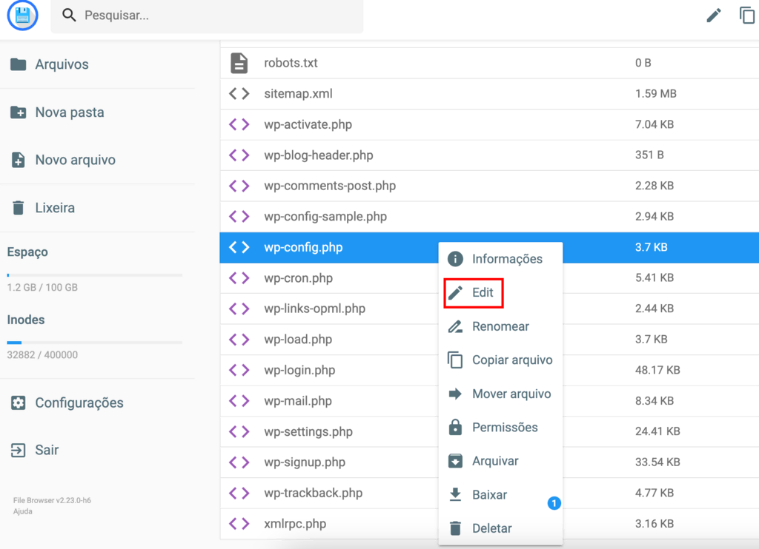
Abra o arquivo wp-config.php e procure pelo ‘DB_NAME’.

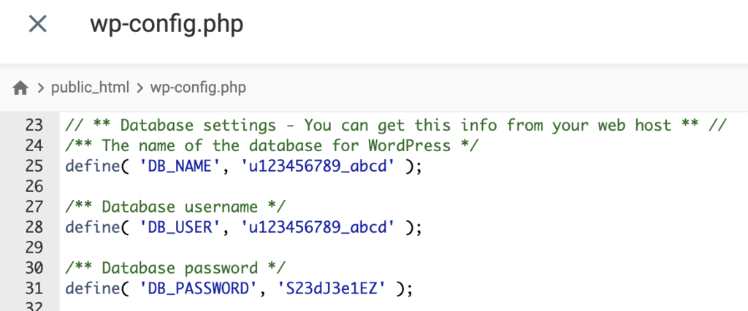

Passo 2 – Entrando no phpMyAdmin para mudar URL WordPress
Este é, na verdade, o primeiro passo para conseguir mudar URL WordPress. Você pode fazer isso acessando a opção phpMyAdmin dentro da opção Banco de Dados do seu painel de controle.

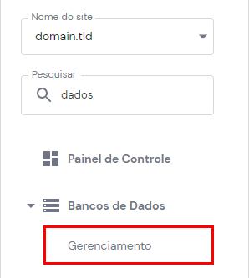

Passo 3 – Selecionando o banco de dados apropriado
Assim que entrar no phpMyAdmin, você poderá acessar o banco de dados MySQL correspondente. Você deve selecionar aquele que está conectado com seu site WordPress.
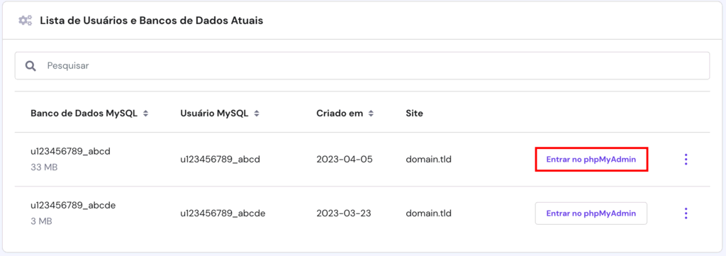

Passo 4 – Formatando o SQL Query
Clique na seção SQL em phpMyAdmin e entre com o seguinte código.
UPDATE wp_options SET option_value = replace(option_value, 'oldurl.com', 'newurl.com') WHERE option_name = 'home' OR option_name = 'siteurl'; UPDATE wp_posts SET guid = replace(guid, 'oldurl.com','newurl.com'); UPDATE wp_posts SET post_content = replace(post_content, 'oldurl.com', 'newurl.com'); UPDATE wp_postmeta SET meta_value = replace(meta_value,'oldurl.com','newurl.com');
Esse código vai substituir todas as instâncias oldurl.com para newurl.com. Por exemplo, se o endereço do seu site WordPress for oldurl.com, ele agora vai mudar para oldurl.com.
IMPORTANTE: Não se esqueça de substituir o trecho oldurl.com pelo endereço atual do seu site WordPress e o trecho newurl.com com o novo endereço do seu site WordPress.
Às vezes o prefixo de tabela pode ser diferente de wp_. Se você vir erros de mensagem dizendo que as tabelas wp_options, wp_posts e wp_postmeta não podem ser encontradas, verifique o prefixo de tabela e atualize o código do SQL Query. Você o prefixo da tabela no lado esquerdo do phpMyAdmin, dentro do seu banco de dados WordPress.

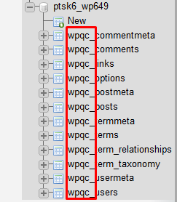

Neste exemplo, o prefixo da tabela é wpqc_.

Passo 5 – Executando a SQL Query

Assim que tiver substituído o prefixo da tabela você poderá executar a sua query sem problemas. Para fazer isso, aperte no botão GO, localizado no canto direito inferior da página.

Passo 6 – Verificando a mudança bem-sucedida das URLs
Se a query foi executada com sucesso, você verá uma mensagem em verde apontando o seu sucesso:
Perceba que o número de linhas (rows) será diferente para cada site feito no WordPress.

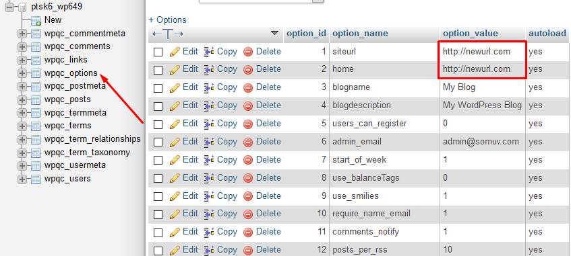
Para verificar as mudanças que você fez para alterar URL WordPress, abra a tabela wp_options e verifique os valores dos campos home e siteurl. Você deverá ser capaz de ver as novas URLs do WordPress da SQL Query. Neste exemplo, as URLs do WordPress foram alteradas para newurl.com.
Se você tiver erros e a query não for estiver sendo executada, verifique o seu código e procure por erros de sintaxe. Certifique-se de que você esteja usando o prefixo de tabela correto. Se ainda tiver algum erro, contate o suporte do seu serviço de hospedagem de sites para assistência. Eles vão ajudar você a como mudar a URL do WordPress.

Conclusão
Viu como não é tão complicado mudar URL WordPess? Neste tutorial, você acabou de aprender, usando alguns passos, a como mudar as URLs do WordPress em um banco de dados MySQL. Tudo isso usando a opção phpMyAdmin.
Esperamos que este conteúdo tenha sido útil! Queremos que você consiga usar melhor os recursos disponíveis no banco de dados MySQL e também no seu site WordPress.
E lembre-se: se precisar de mais orientações ou dicas extras, estamos aqui para ajudar. Entre em contato conosco pela caixa de comentários abaixo, mande sua dúvida ou deixe um recado. Vamos adorar interagir com você!
https://www.hostinger.com.br/tutoriais/mudar-url-wordpress-mysql-phpmyadmin/

Não é possível alterar a URL do admin WordPress: a solução é .htaccess
Se o login do admin WordPress não puder ser alterado, geralmente é porque sua instalação do WordPress não permite a definição de speaking URLs. Nesse caso, antes de personalizar sua URL com um plugin, você precisa adicionar manualmente as seguintes regras* mod_rewrite* no seu arquivo .htaccess:
<IfModule mod_rewrite.c>
RewriteEngine On
RewriteBase /
RewriteRule ^index\.php$ - [L]
RewriteCond %{REQUEST_FILENAME} !-f
RewriteCond %{REQUEST_FILENAME} !-d
RewriteRule . /index.php [L]
</IfModule>

Editando o arquivo wp-config.php
É possível corrigir a URL do site usando este recurso: Adicione essas duas linhas no seu wp-config.php, onde "exemplo.com" é o novo local do seu site.
define('WP_HOME','http://exemplo.com');
define('WP_SITEURL','http://exemplo.com');

Editando o arquivo functions.php
Você pode mudar o URL do site editando o arquivo functions.php do tema atual, ele adicionará a opção de nova URL ao seu arquivo de configuração.
1. Adicione esta duas linhas, logo após a linha "<?php" .
update_option('siteurl','http://exemplo.com/blog');
update_option('home','http://exemplo.com/blog');

